
Garantieaanvraag IMS Group
Velden gemarkeerd met een * zijn verplichte velden. Zonder deze gegevens kunnen wij uw aanvraag niet in behandeling nemen.
Dit formulier kunt u terug sturen via E-mail aan: service@group-ims.com
Voor vragen of onduidelijkheden kunt u ons tijdens kantooruren telefonisch bereiken op: +31 (0) 342 – 497 890
Aanvrager (IMS Group Dealer)
Bedrijfsnaam*: |  |  |  |  |  |  |  |  |  |  |  |  | Uw referentie:
Adres: |  |  |  |  |  |  |  |  |  |  |  |  | Onderdelen gekocht bij*:
Postcode en plaats: |  |  |  |  |  |  |  |  |  |  |  |  | Reparatiewerkplaats*:
Contactpersoon*: |  |  |  |  |  |  |  |  |  |  |  |  | Reparatiedatum*:
Voertuig- en as gegevens
Eigenaar voertuig*: |  |  |  |  |  |  |  |  |  |  |  |  | Chassisnummer (volledig)*:
Fabrikant voertuig*: |  |  |  |  |  |  |  |  |  |  |  |  | Kilometerstand*:
Kenteken*: |  |  |  |  |  |  |  |  |  |  |  |  | Afleverdatum deel 1*:
As-versie:
Voertuigtype* |  |  |  |  |  | Type opbouw* |  |  |  |  |  |  |  |  |  |  | Reparatie positie* |  |  | Serienummer as*
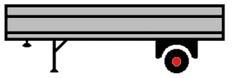 |  |  | 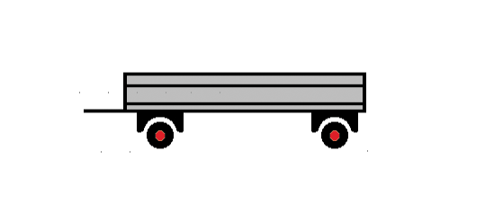 |  |  | Kipper |  |  |  |  | Spec. Voertuig |  |  |  |  |  |  | Links | Rechts | (zie het typeplaatje van de as)
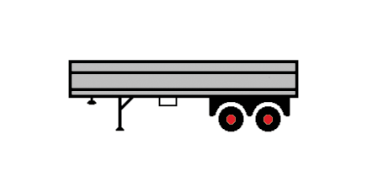 |  |  | 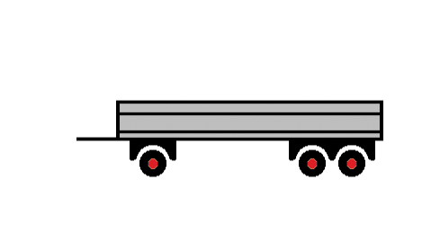 |  |  | Gesloten laadbak |  |  |  |  | Platte laadbak |  |  |  |  |  | As 1 |  |  | As 1:
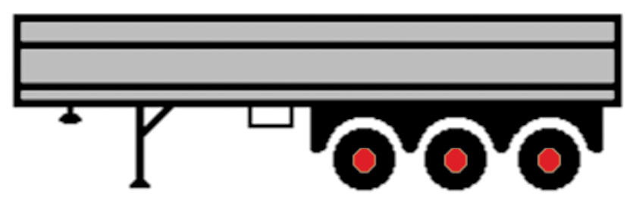 |  |  | 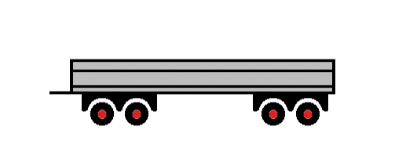 |  |  | Tank |  |  |  |  | Betonmixer |  |  |  |  |  | As 2 |  |  | As 2:
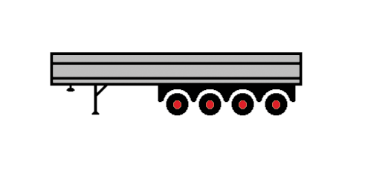 |  |  | 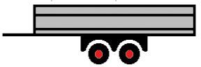 |  |  | Silo |  |  |  |  | Wisselsysteem |  |  |  |  |  | As 3 |  |  | As 3:
Overige |  |  | 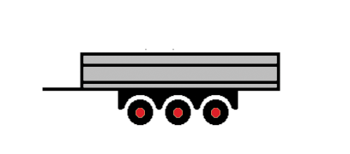 |  |  | Dieplader |  |  |  |  | Overige |  |  |  |  |  | As 4 |  |  | As 4:
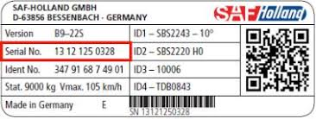
Reparatie gegevens
Klachtomschrijving*:
Welke onderdelen zijn er gebruikt voor de reparatie?
Onderdeelomschrijving |  |  |  |  |  |  |  |  |  |  |  |  | Onderdeelnummer* |  |  |  |  |  |  |  | Aantal*
Serienummer nieuwe as (verplicht bij vervanging aslichaam of complete as):
Datablad Hub-Unit (verplicht bij naafschade) |  |  |  |  |  |  |  |  |  |  |  |  |  |  | Bijlagen
 |  |  |  |  |  |  |  |  |  |  |  |  |  |  | Geef hieronder aan welke bijlagen u meestuurt met dit garantieaanvraag formulier.
 | Naaf speling |  |  |  |  |  | Vetuittreding |  |  | Wiellager geluid
 | Links |  |  | Rechts |  |  | Links | Rechts |  | Links |  | Rechts |  |  | Foto’s van de schade (bv. Bij 1ste demontage naaf)
As 1 | mm |  |  | mm |  |  |  |  |  |  |  |  |  |  | ODR Data¹
As 2 | mm |  |  | mm |  |  |  |  |  |  |  |  |  |  | Foutenprotocol¹
As 3 | mm |  |  | mm |  |  |  |  |  |  |  |  |  |  | Kopie factuur 2de montage onderdeel²
As 4 | mm |  |  | mm |  |  |  |  |  |  |  |  |  |  | Overige, namelijk;
(Aanvinken wat van toepassing is) |  |  |  |  |  |  |  |  |  |  |  |  |  |  |  | ¹verplicht, bij schades aan remmen, naven en as(lichamen)  ²verplicht, bewijs wanneer het defecte deel gemonteerd is geweest

